Załącznik nr 1 do wzoru umowy nr ZT.I.231.195.2.21, PO.II.2630.187.21

Opis przedmiotu zamówienia: dostawa przyczep do łodzi – szt. 3.

Parametry łodzi „MIRKA I” i „AGA I” (bliźniacze łodzie)
Długość : 9,00 m
Szerokość : 2,80 m
Masa pustej : 2,4 T (AGA) i 2,4T (Mirka I)

oraz

Parametry łodzi „HYDROGRAF”:
Długość : 9,00 m
Szerokość : 2,80 m
Masa pustej : 2,7 T (Hydrograf)

Parametry przyczepy dla wszystkich trzech łodzi
Wzmocnione spawane podwozie
Wodoodporne łożyska kół
Hamowana ze wzmocnionym spawanym podwoziem
Dla łodzi „MIRKA I” i „AGA I” system rolkowy z przyciągarką
Dla łodzi „HYDROGRAF” system płozowy z przyciągarką, ponieważ łódź będzie „nastawiana” na przyczepę za pomocą dźwigu
Regulowany system podpór/rolek dopasowujący się do kształtu kadłuba łodzi
Zabezpieczenie antykradzieżowe
Pasy spinające łódkę
Koło zapasowe
Ukryty i zabezpieczony system kabli.
Osie hamowane
Koło podporowe
Instalacja elektryczna
Komplet instrukcji i dokumentów potrzebnych do rejestracji przyczep
Przyczepy i zaczepy powinny posiadać homologację i spełniać obowiązujące przepisami prawa.
Rok produkcji – 2021

Wyposażenie dodatkowe dla przyczepy do łodzi „MIRKA I „ i „AGA I”
Zabezpieczenie antykradzieżowe
Amortyzatory

Wyposażenie dodatkowe dla przyczepy do łodzi „HYDROGRAF”
Zabezpieczenie antykradzieżowe
Amortyzatory
Koło zapasowe ze wspornikiem

UWAGI:
- W celu dokładnego przystosowania przyczep do kadłubów Zamawiający udostępnia dokumentację:
- plan ogólny – załącznik nr 1
- linie teoretyczne – załącznik nr 2
- Do holowania łodzi RIB „MIRKA „ i „AGA I” będzie wykorzystywany samochód osobowy typu pickup z zaczepem kulowym i wiązką elektryczną haka holowniczego 13-stopinową.
Proponowany typ dyszla V.
Dowód rejestracyjny samochodu typu pickup stanowi Załącznik nr 3.

- Do holowania łodzi RIB „Hydrograf” będzie wykorzystywany samochód ciężarowy z
zaczepem. Proponowany typ dyszla T.
- wysokość sprzęgu (przyczepa niezaładowana) w mm: 800
- 2-obwodowy układ hamulcowy zgodny z przepisami ECE, ABS
- średnica oczka zaczepu 40 mm
- zdjęcia zaczepu Fot.3 i Fot.4
Dowód rejestracyjny samochodu ciężarowego stanowi Załącznik nr 4.
- Zdjęcia łodzi Fot 1 i 2.

Fot.1

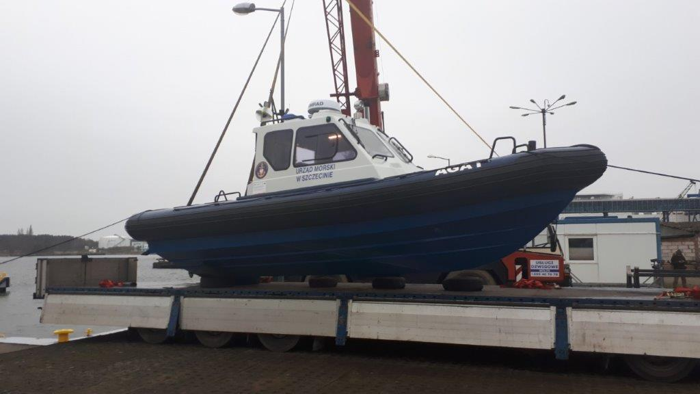

Fot 2.

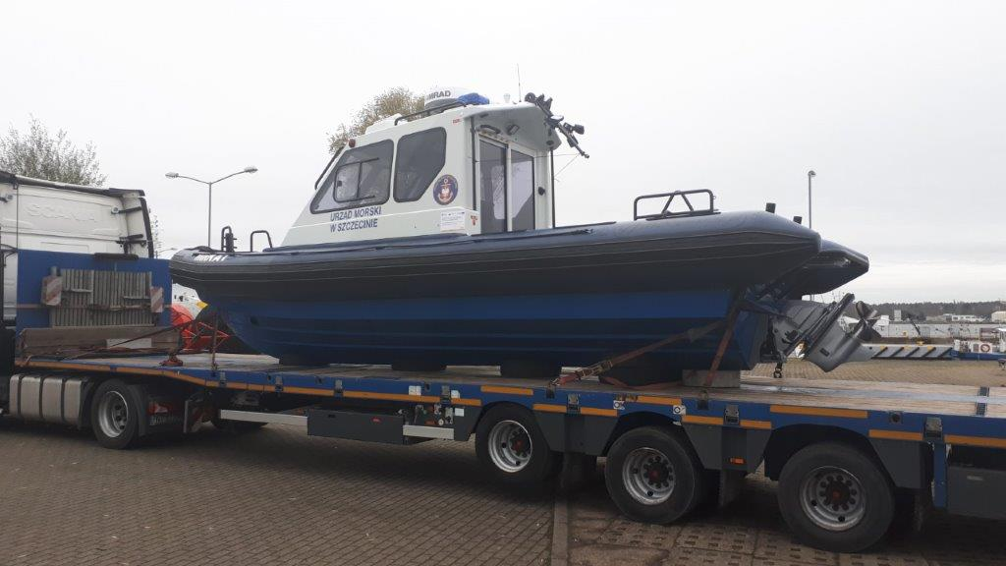

Fot.3

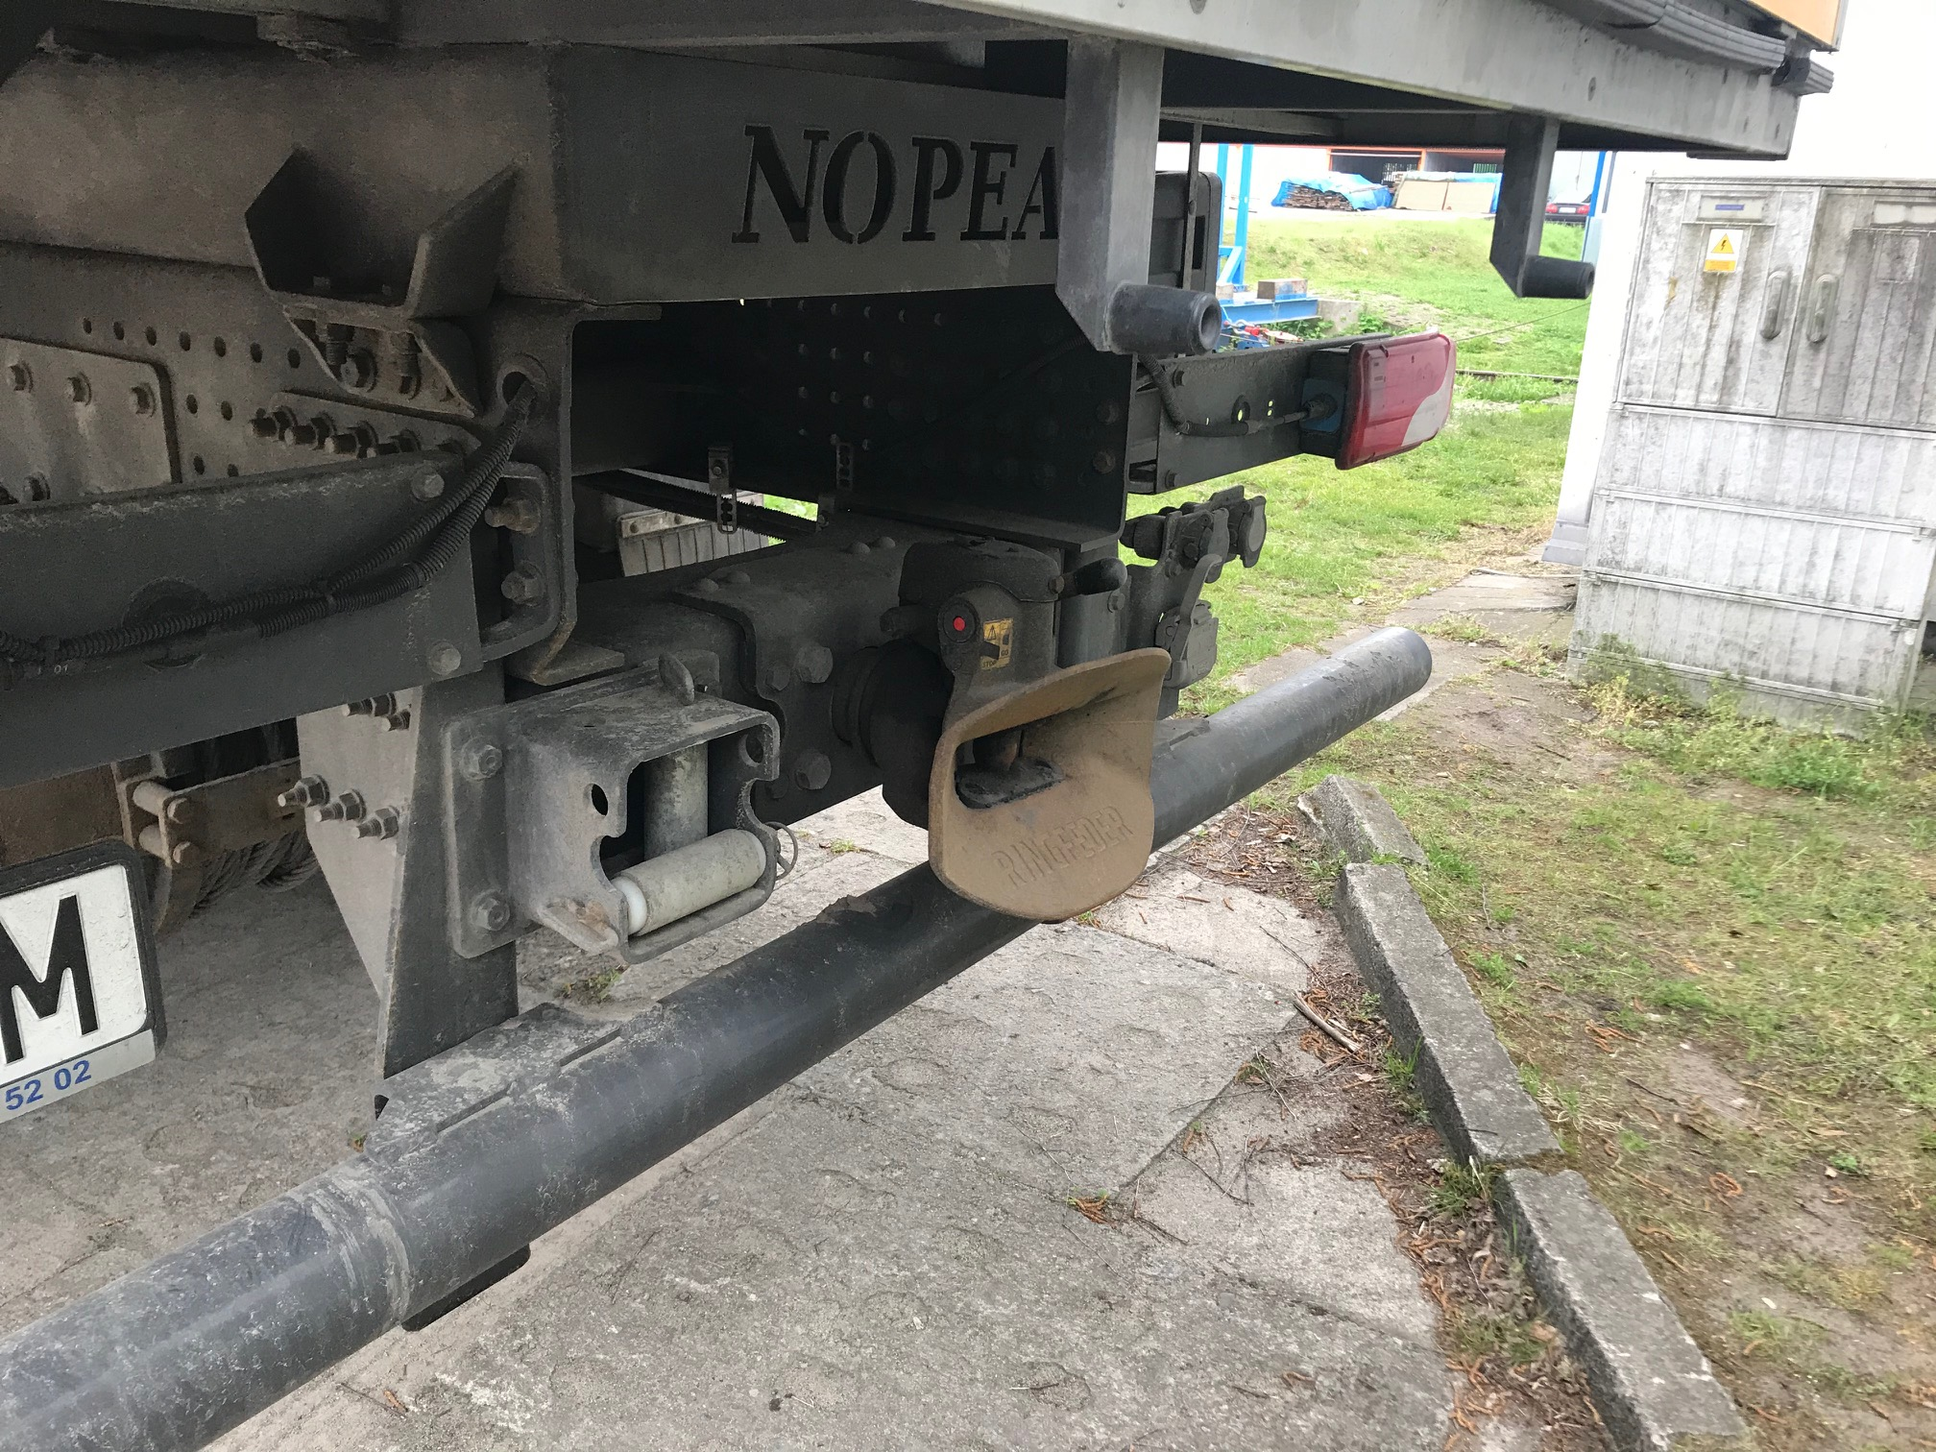

Fot.4

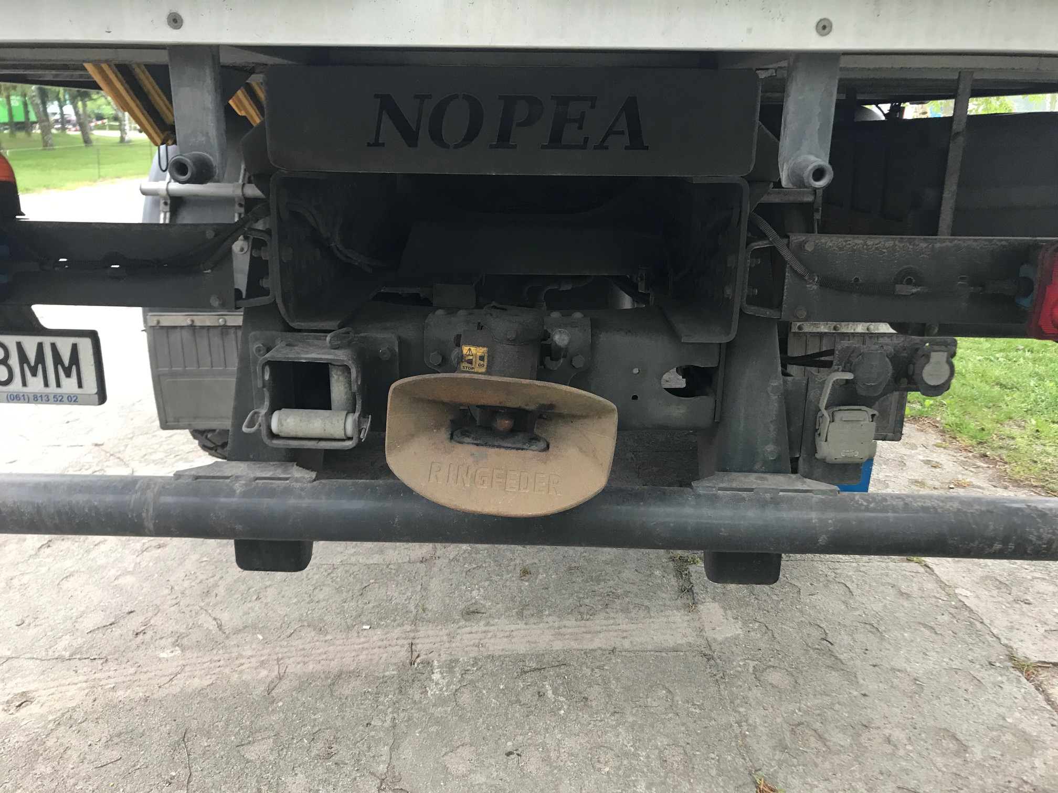

Wykonawca dostarczy kompletne przyczepy wraz z instrukcjami i dokumentami do Bazy Oznakowania Nawigacyjnego w Szczecinie, ul. Światowida 16 c, 71-727 Szczecin

